ČESKÁ REPUBLIKA ZÁPISY 8.A, 8.B
Mgr. Nela Macháčková

ČESKÁ REPUBLIKA
- státní symboly:
- 7 symbolů, DOHLEDAT!

VÝVOJ STÁTNÍHO ÚZEMÍ
- 9. století – Velkomoravská říše
- 10. století - 1526 – Český stát
- vláda Přemyslovců do roku 1306
- následně Lucemburkové a Jagellonci
- 1526 - 1918
- Habsburkové na českém trůně
- Habsburská monarchie (1526 – 1867)
- Rakousko-Uhersko (1867 – 1918)
- 1918 - 1993 – Československo
- Čechy, Morava, Slezsko, Slovensko, Podkarpatská Rus
- protektorát Čechy a Morava - zmenšené území za 2. světové války
- po 2WW obnova ČSR - ALE! bez Podkarpatské Rusi ("dar" SSSR), ČSR součástí východního bloku (železná opona)
- 1. 1. 1993 – vznik České republiky
- Čechy, Morava, Slezsko
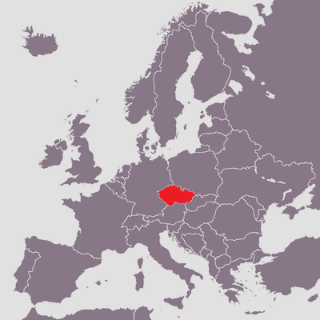
POLOHA
- střední Evropa - "srdce Evropy"
- vnitrozemský stát
- přirozené státní hranice
- sousedé:
- Německo
- Rakousko
- Polsko
- Slovensko
- 50° s. š., 15° v. d.

ROZLOHA
- 78 866 km²
- řadí se mezi středně velké státy

